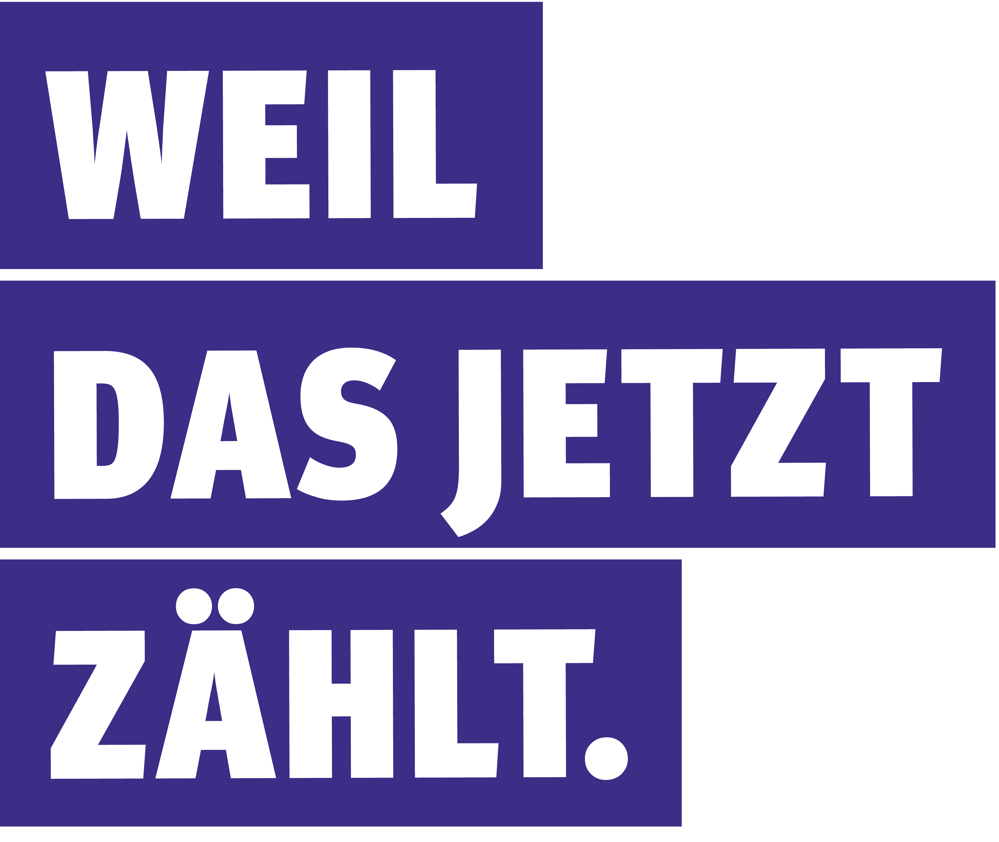**Es geht um viel: Um deinen Arbeitsplatz, um unser Industrieland,   
um einen starken Sozialstaat, der Brücken baut – kurzum: Um unsere Zukunft!   
Und wir haben keine Zeit mehr zu verlieren. Deshalb mischen wir uns ein.   
Mit dir. Für dich.**

**ANMELDUNG ZUR GEMEINSAMEN BUSFAHRT**

**Unter folgendem Link kannst du dich und deine Familie oder Freunde zur Busfahrt nach Frankfurt anmelden:**

**https://herborn.igmetall.events/frontend/event/25**

**Oder du scannst einfach den   
QR-Code**

Ein Bild, das Muster, Pixel, Design enthält.

**Die Busfahrt ist für dich/für euch kostenfrei.**

**KOMM MIT   
AM 15.3. NACH   
Frankfurt!**

**ABFAHRT**Wann: 9:00 Uhr  
Wo: Herborn, Cityparkplatz/Schießplatz

**KUNDGEBUNG**  
Von **5 vor 12** bis zirka 14 Uhr am Römer Rathaus

**RÜCKKEHR**  
Zirka 14:15 Uhr in Frankfurt